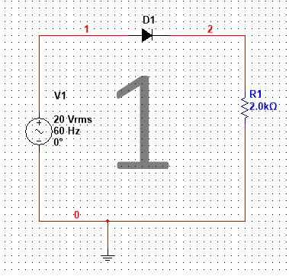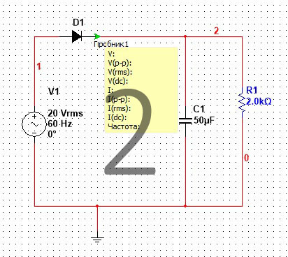
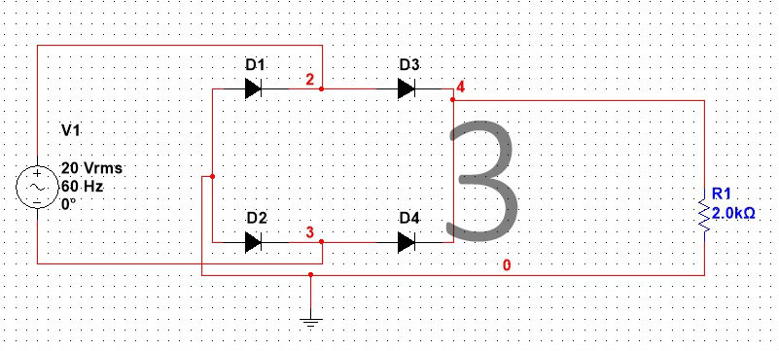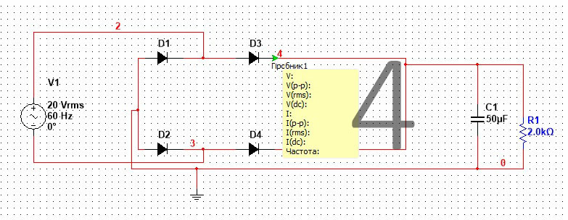
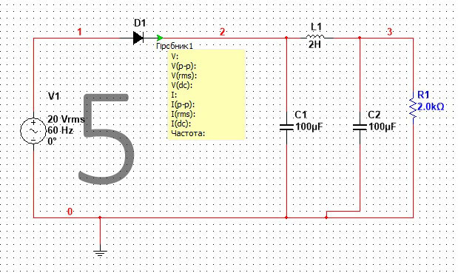
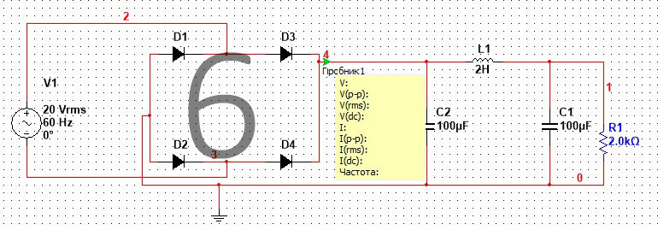
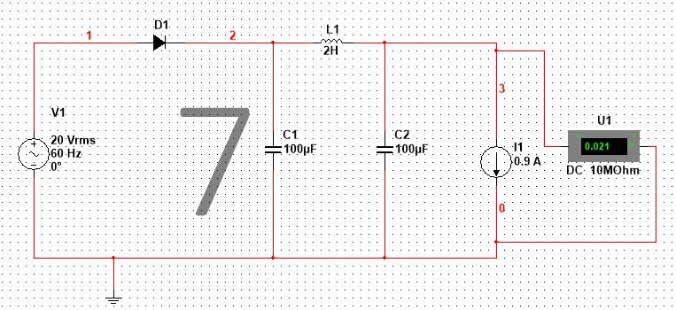
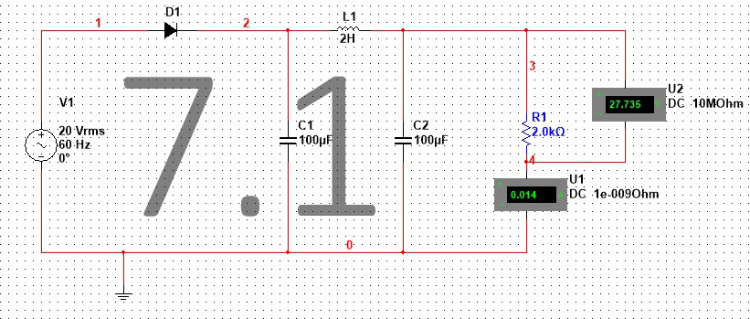
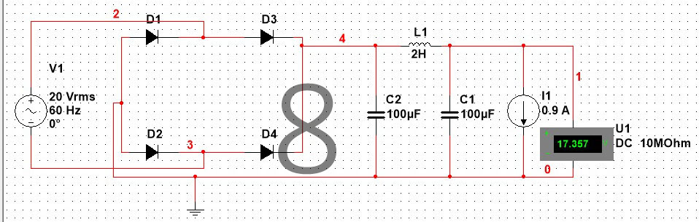
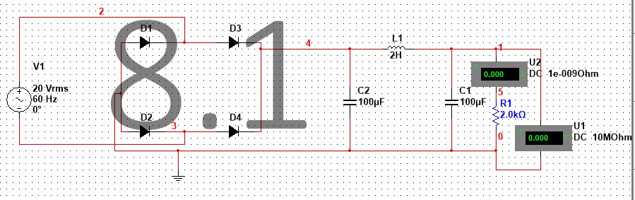
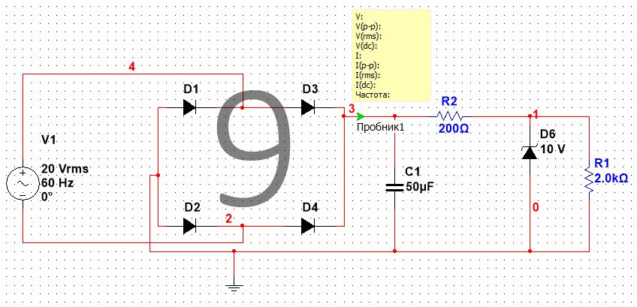
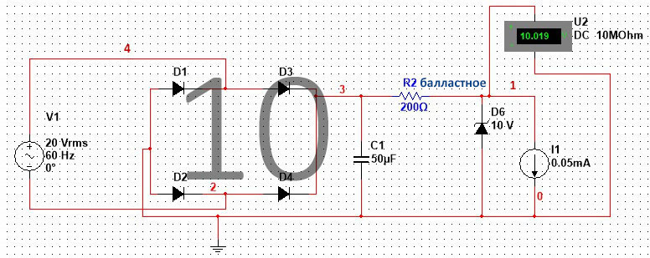

- Однополупериодный выпрямитель без фильтра.
- Однополупериодный выпрямитель с фильтром.
- Мостовой выпрямитель без фильтра.
- Мостовой выпрямитель с фильтром.
- Однополупериодная схема с П-образным фильтром для снятия форм напряжений и определения коэффициента пульсаций и коэффициента стабилизации с помощью анализа Фурье.
- Мостовая схема с П-образным фильтром для снятия форм напряжений и определения коэффициента пульсаций и коэффициента стабилизации с помощью анализа Фурье.
- Однополупериодная схема с П-образным фильтром для снятия нагрузочной характеристики.
7.1 Однополупериодная схема с П-образным фильтром для снятия нагрузочной характеристики по номиналу резистора.
- Мостовая схема с П-образным фильтром для снятия нагрузочной характеристики.
8.1 Мостовая схема с П-образным фильтром для снятия нагрузочной характеристики по номиналу резистора.
- Мостовая схема с фильтром и стабилизатором напряжения.
- Снятие нагрузочной характеристики стабилизатора и определение коэффициента стабилизации.

